과제명, 추진배경, 현황 및 개선 기획(계획), 목표
수익성이 증가하고 있다
물가상승량, 경제의 불확실성 지표, 대출금 증감량
연체율 증감량
FOR 지속정 서장, 안정적 수익률, 대출상품의 차별화,
대출 주요특성 파악
연체율 낮춰야함

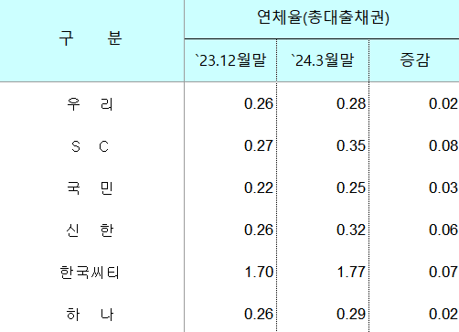

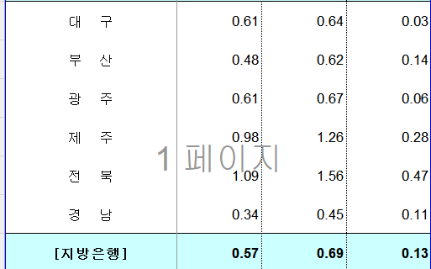

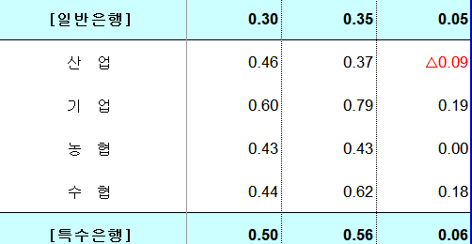

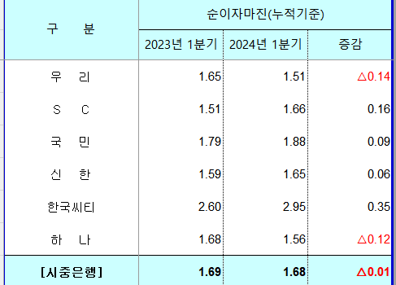

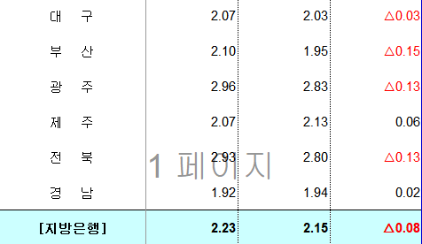

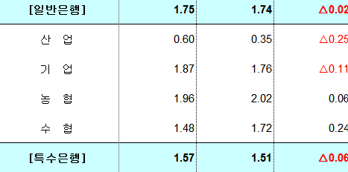

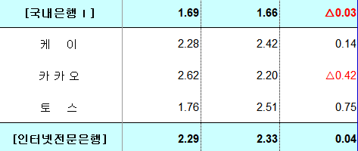
예금보험공사 (2024년 1_4분기 은행 주요 통계)

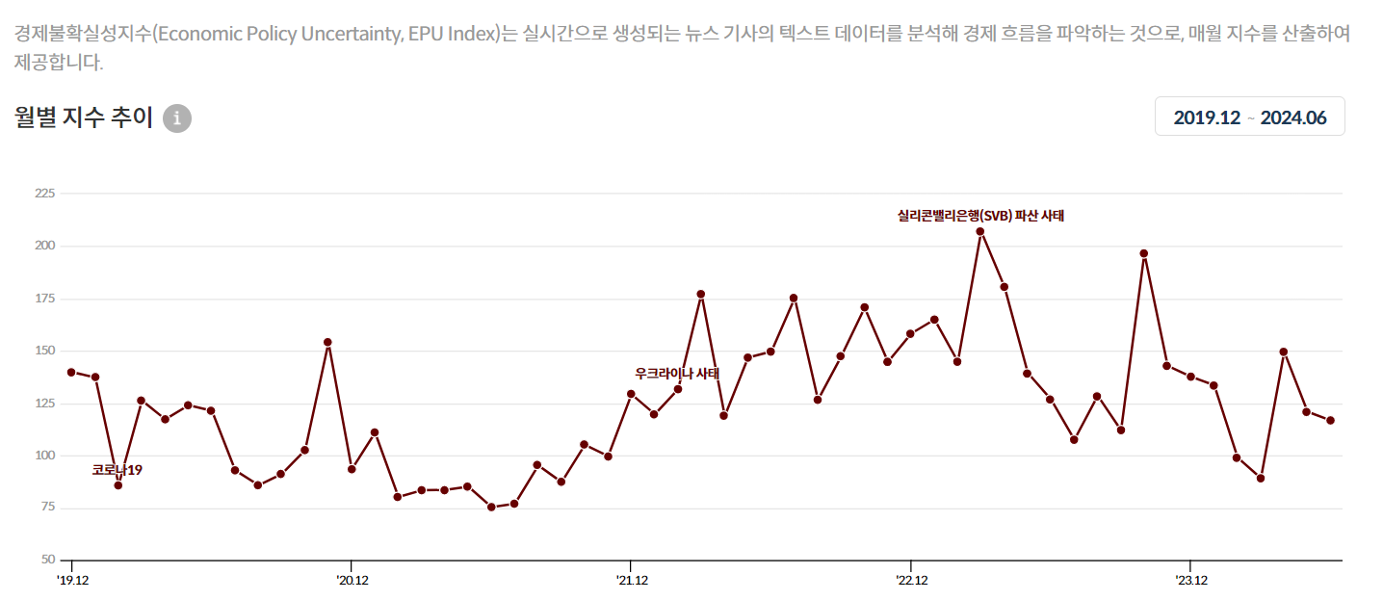
경제 불확실성 지수 (KDI 경제정보센터)
경제불확실성 지수(Economic Policy Uncertainty, EPU Index)는 실시간으로 생성되는 뉴스 기사의 텍스트 데이터를 분석해 경제 흐름을 파악하는 것

2020 Q1 | 0.963624439
2020 Q2 | 0.009041501
2020 Q3 | 0.724848948
2020 Q4 | 0.454148997
2021 Q1 | 1.429142514
2021 Q2 | 2.491210447
2021 Q3 | 2.535183152
2021 Q4 | 3.542914172
2022 Q1 | 3.91171544
2022 Q2 | 5.370969323
2022 Q3 | 5.840552906
2022 Q4 | 5.214457831
2023 Q1 | 4.598900057
2023 Q2 | 3.264812576
2023 Q3 | 3.136208958
2023 Q4 | 3.417002565
2024 Q1 | 3.009699937
2024 Q2 | 2.666186273
소비자 물가지수
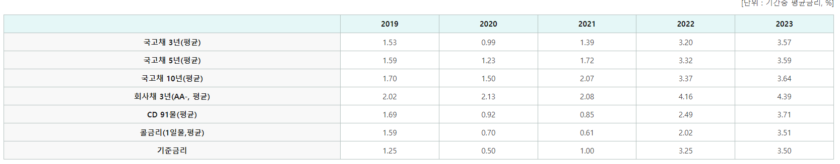
기준금리 추이 (한국은행『금융시장동향』)96

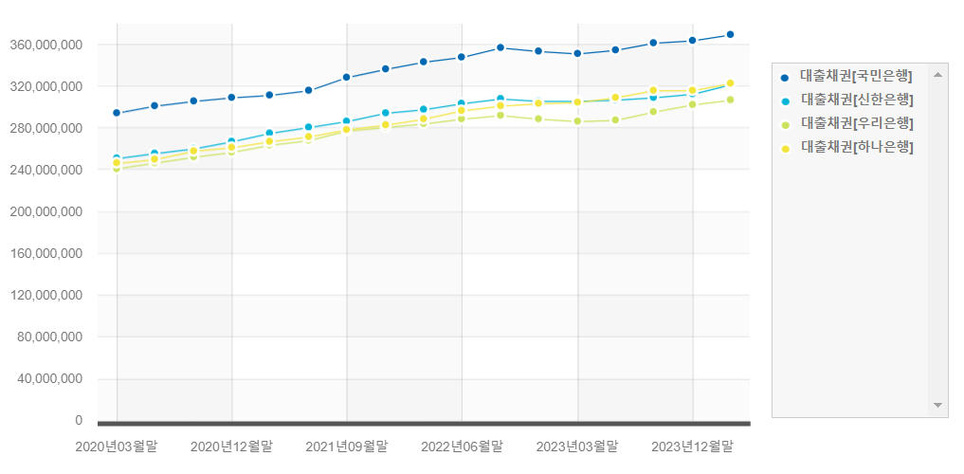

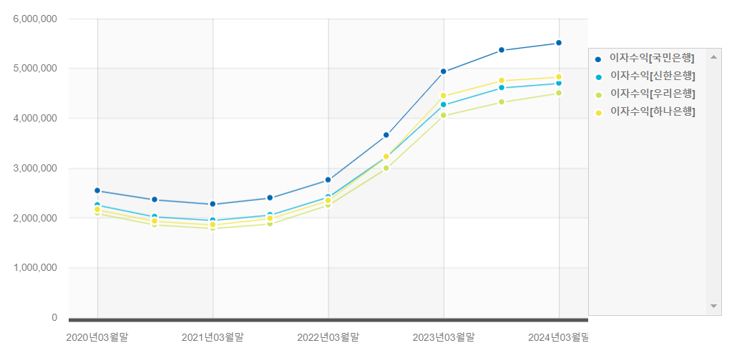

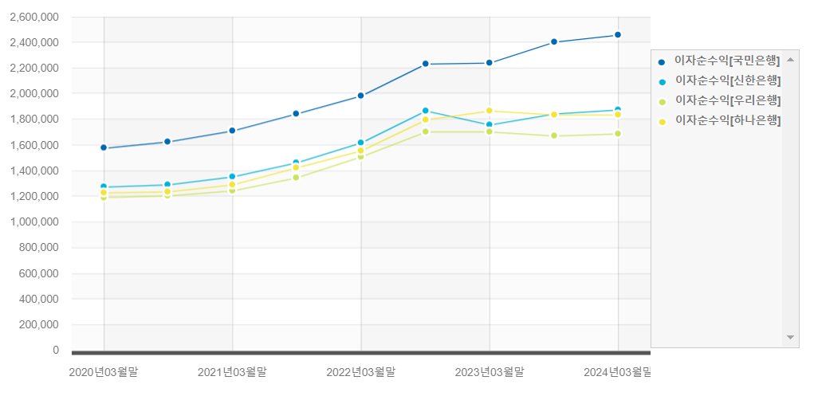
4대 시중은행 이자 순수익 비율

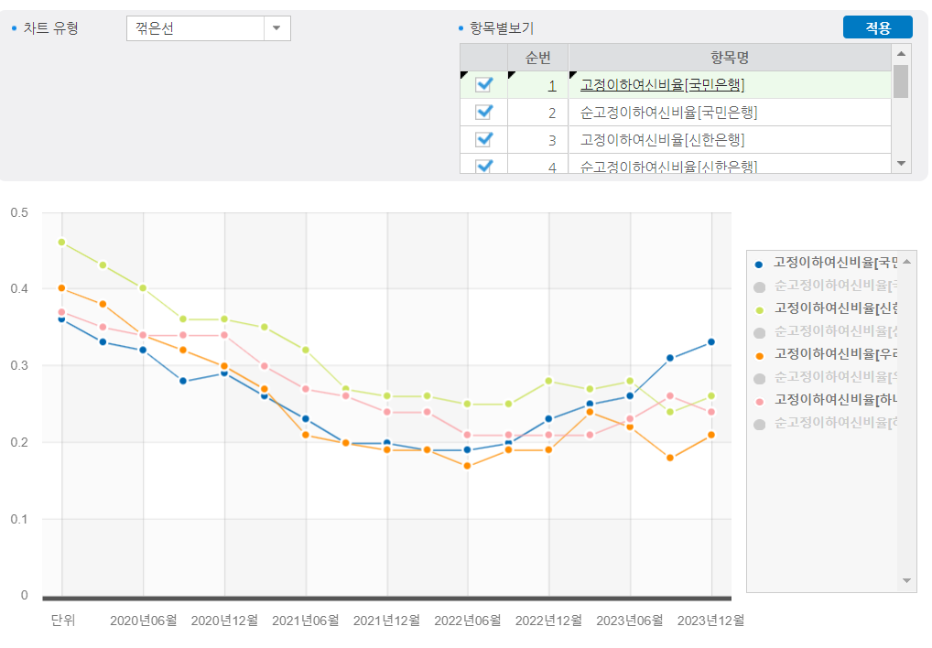
고정이하 여신 비율

